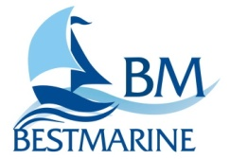
Территория продаж «ВОДНЫЙ МИР»

www.bestmarine.ru

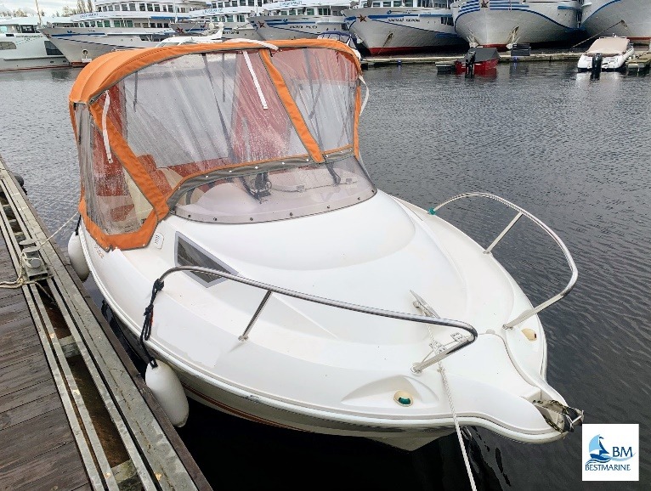
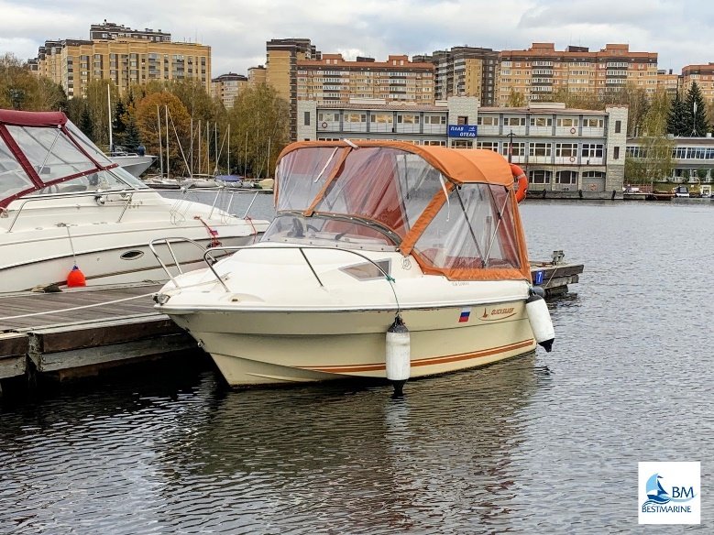
Quicksilver 470 Cruiser
Длина (м): | 4.7
Ширина (м): | 2.37
Осадка (м): | 0.34
Вес (кг): | 600
Двигатель (л.с.): | Mercury 60
Наработка двигателя: | 105 м/ч
Максимальная скорость (км/ч): | 40
Запас топлива (л): | 40
Пассажировместимость (чел.): | 5
Число кают: | 1
Спальных мест (чел.): | 2
Год постройки: | 2008
Страна производитель: | Польша
Место нахождения: | г. Долгопрудный
Цена (руб.): | 700 000
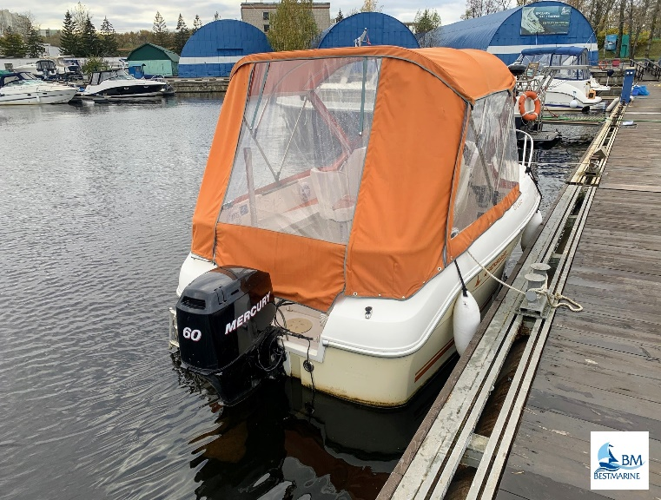
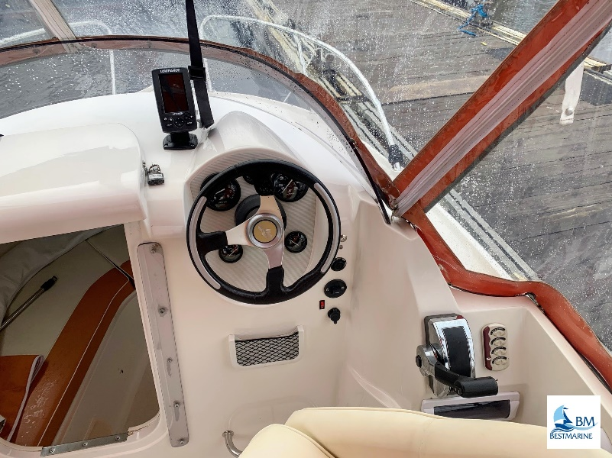
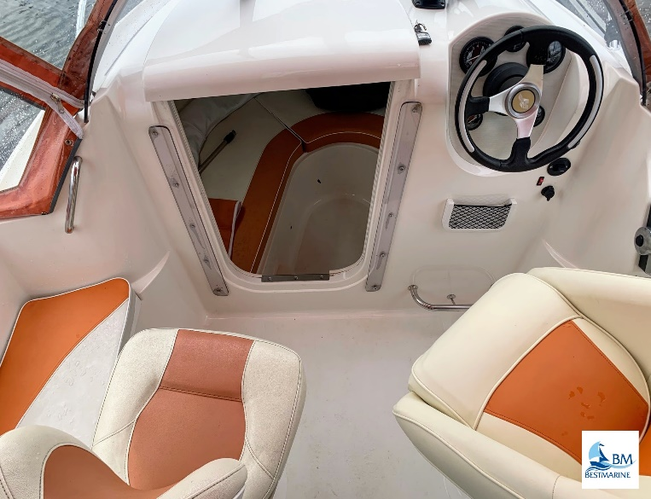

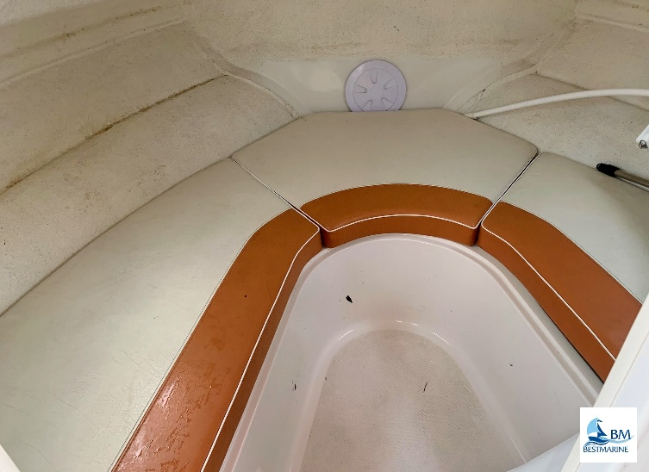
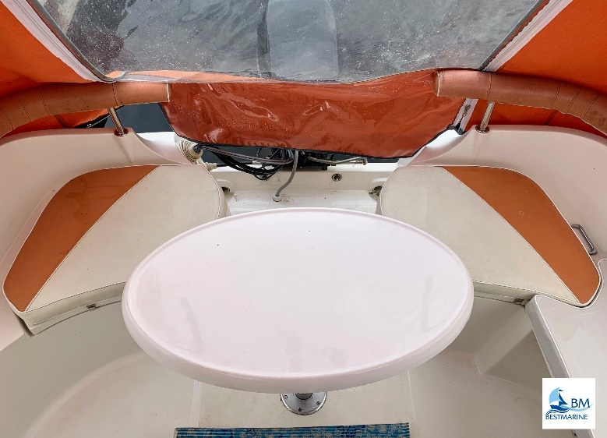

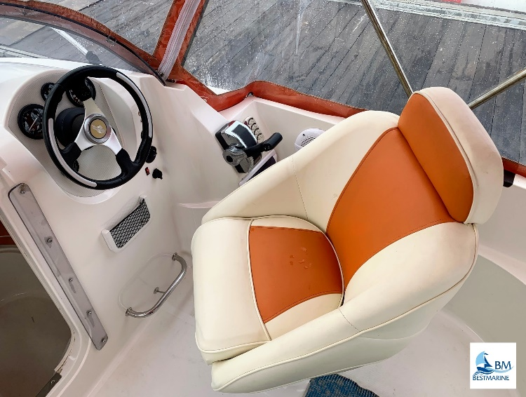
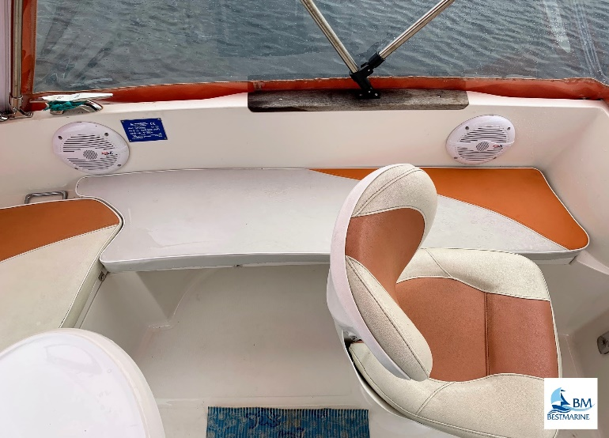

Дополнительная информация

Компактный и легкий для транспортировки катер Quicksilver 470 оптимален для плаваний выходного дня в небольшой компании или с семьей. В путешествиях с детьми небольшая, но уютная каюта практически необходима, а в романтических путешествиях вдвоем она обеспечит вполне комфортабельный ночлег для двух взрослых людей. По документам сертифицирован на 5 пассажиров, однако путешествовать втроем (или двое взрослых+двое детей) на этом катере будет более комфортно. Лодка комплектуется подвесным мотором мощностью до 60 л. с., управление судном легкое и понятное. Пост управления оборудован мягким поворотным креслом для рулевого. Лодка имеет широкий остойчивый корпус, оборудована навигационными огнями и металлическими релингами, что лишний раз говорит о высоких стандартах безопасности.
Комплектация:
- прицеп
- ходовой тент
- эхолот
- магнитола

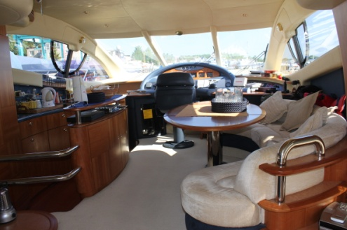
МО, г. Долгопрудный, ул. Якова Гунина, д. 1
Телефон: (495) 626-97-00

